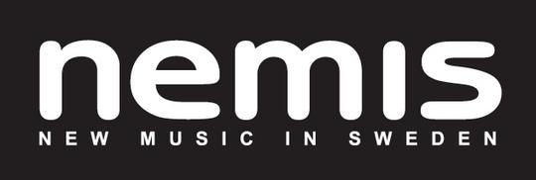

Ännu mer ny musik på Putte i Parken
Under Putte i Parken 2012 presenterades NEMIS för första gången på Putte i Parken. Ett samarbete mellan festivalen och Studiefrämjandet som bara kan beskrivas som succé. Då stod 12 oetablerade akter på festivalen och det kändes självklart att fortsätta och utveckla samarbetet.
Det handlar om ett gäng riktigt sköna akter som verkligen har hittat sin nisch och som står och trampar med fötterna på sista steget innan karriären tar skruv ordentligt. Dessa akter hittar vi på Nemisscenen som huserar på Holken varje dag mellan kl 16.00 – 19.00. Dessa akter kommer spela intensiva set på ca 20 minuter.
12 av de totalt 16 bokade akterna till Nemisscenen kommer från Värmland.
- Över 100 band ansökte om att spela på Nemis på Putte i Parken, från hela landet. De 16 band som landade gigen är av toppkvalité och det skulle inte förvåna mig om vi får se flera av dessa band på de stora scenerna i framtiden, säger Johan Carlsson på Studiefrämjandet.
Idag presenteras 15 av de 16 banden som kommer att få spela på Nemis på Putte i Parken 2013. Den sista akten kommer från Studiefrämjandets turné och musiktävling Livekarusellen, som avgörs på KB i Malmö den 25 maj.
Vi presenterar också ”Puttes Val” från distriktsfinalen i Örebro/Värmland på Nöjesfabriken i Karlstad den 4 maj. Ett band som Putte I Parken själva tycker ska få chansen att lira på festivalen; Pelikhan!
Nemis är Studiefrämjandets livescen för ny musik i Sverige och lyfter fram ännu oetablerade artister på landets bästa scener. Nemis hittar man bland annat på scener som Sticky Fingers i Göteborg, Bryggarsalen i Stockholm och festivaler som Peace & Love, Umeå Open och Sweden Rock Festival.

Putte i Parken är en festival som arrangeras för sjätte året i rad och går av stapeln den 3-6 juli 2013 i Mariebergsskogen, Karlstad.
För mer information om Nemis på Putte I Parken, kontakta
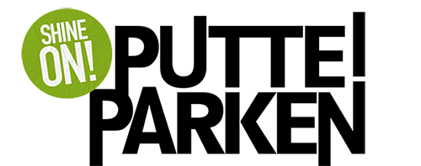
Studiefrämjandet Putte I Parken
Johan Carlsson Niklas Bäckman
johan.carlsson@studieframjandet.se niklas.b@lagerstam.se
0709-10 87 79 070-795 99 15
nemis.se putteiparken.se
studieframjandet.se/musik

